注意，如果要用github同步，要求文件名不能同时包含中英文 。

Github使用教程

1. 注册github。
2. 搜索指定项目。

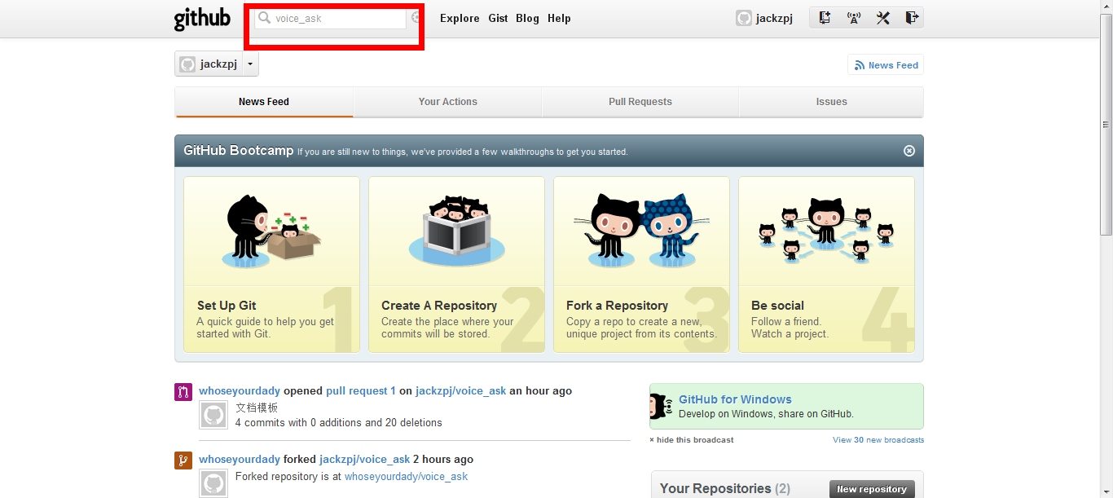

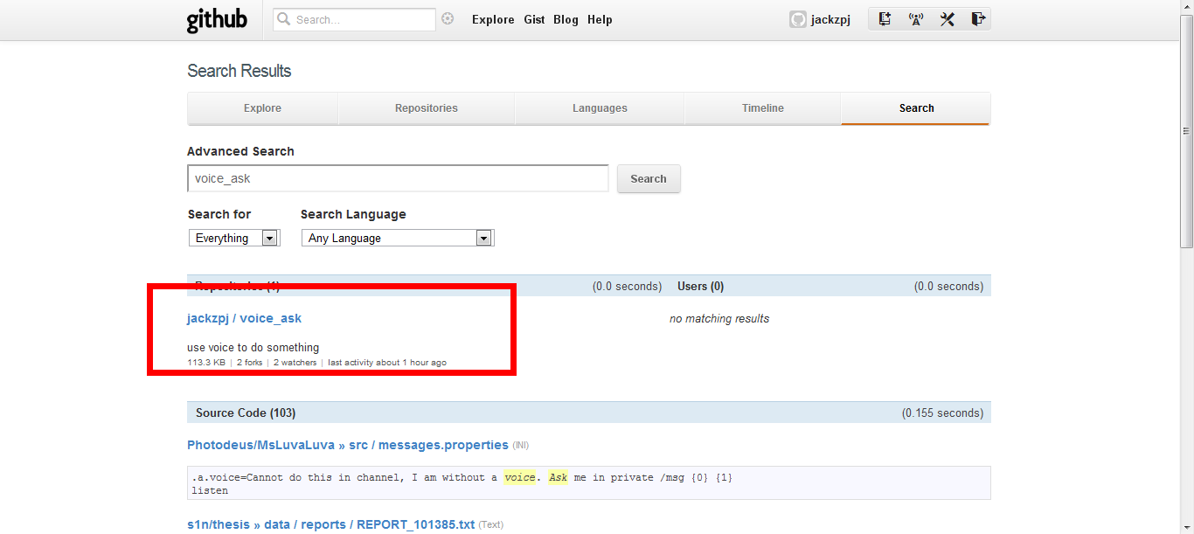

1. 然后fork该项目

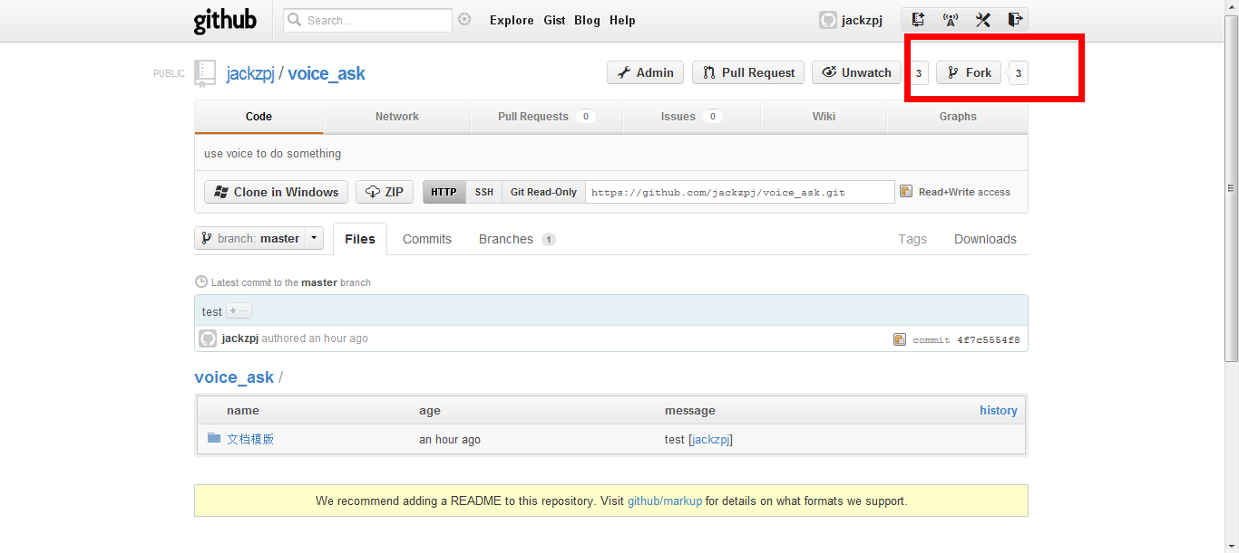

1. 之后就可以使用github的软件来管理了。

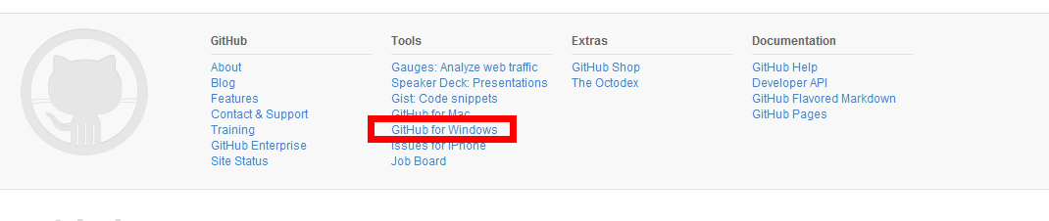

1. 在github软件中，点击clone，之后就可以进行提交等操作。

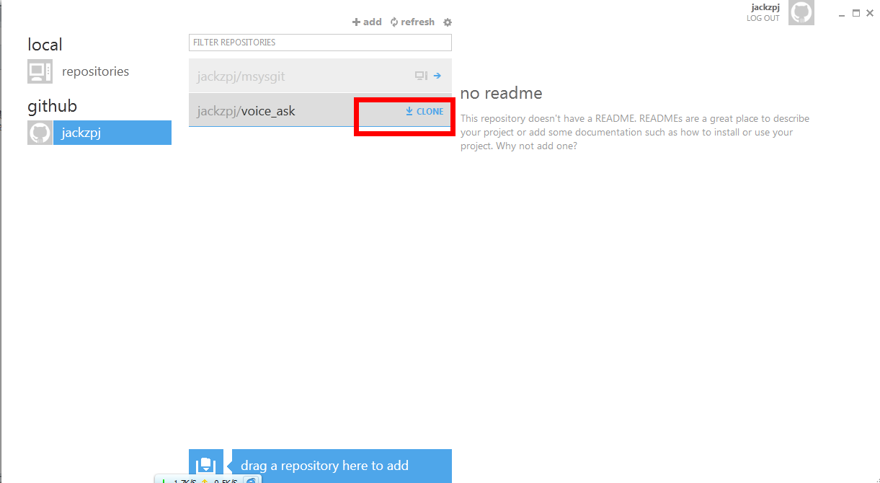

变成：

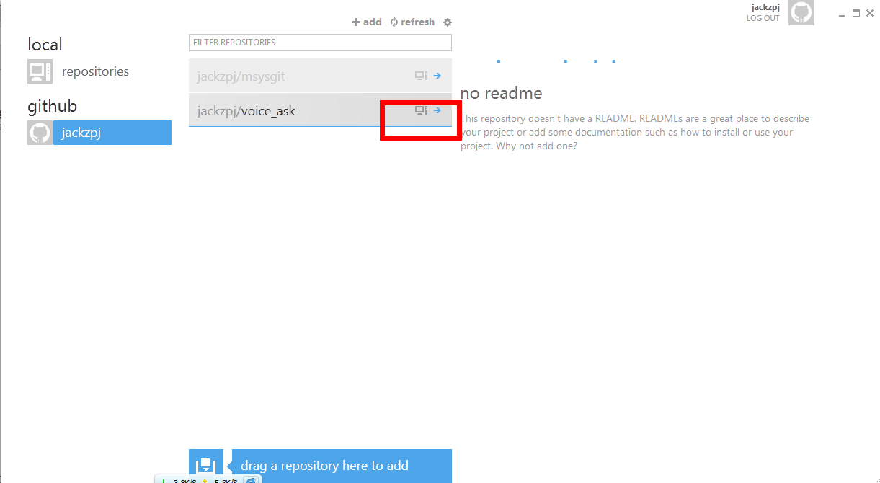

1. 双击进入。

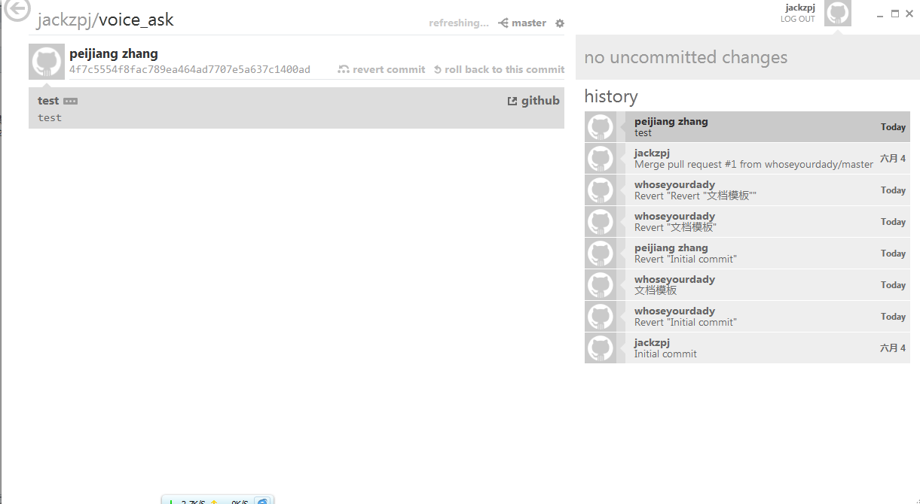

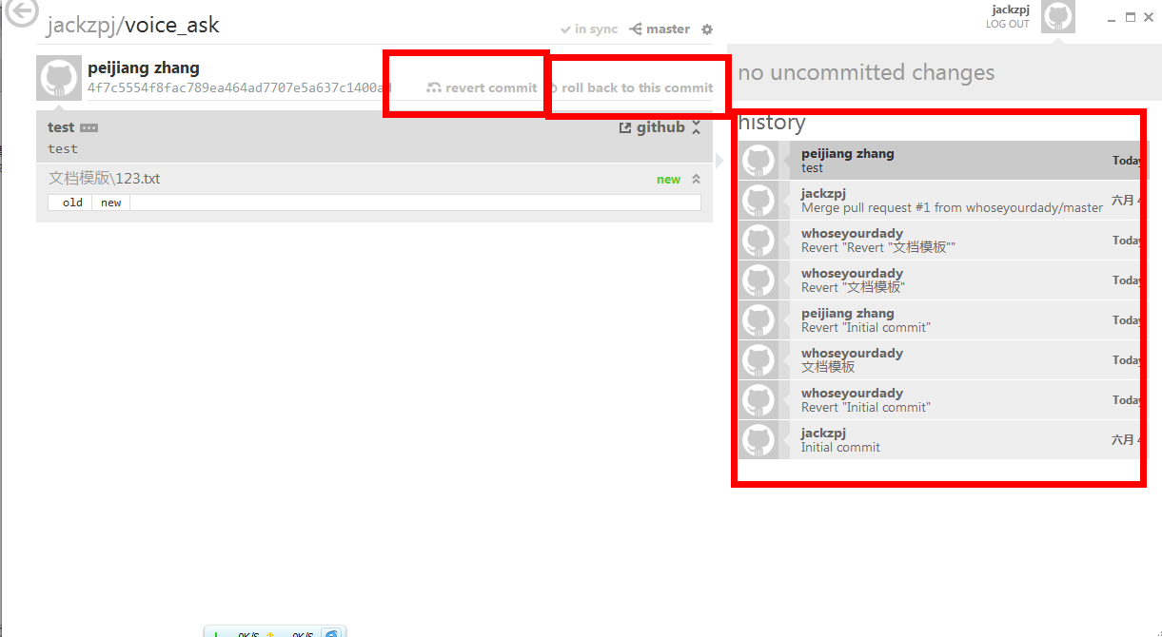

选择右侧的历史，然后具体的撤销commit或者回滚commit。

1. 如果有修改了的东西的话，要提交，那么就需要commit提交。

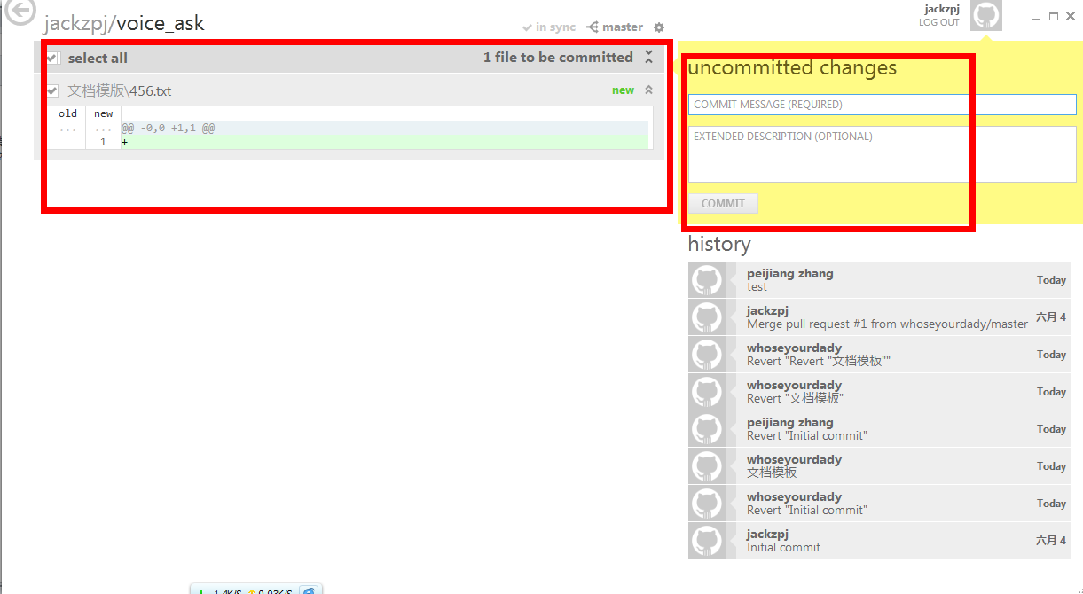

1. 如果项目主有修改项目的话，则可以点击syncing进行同步。同步完了之后，就成为in sync状态。
2. 